PRESSEMEDDELELSE
Rototilt Group AB, Vindeln, 21. september 2016
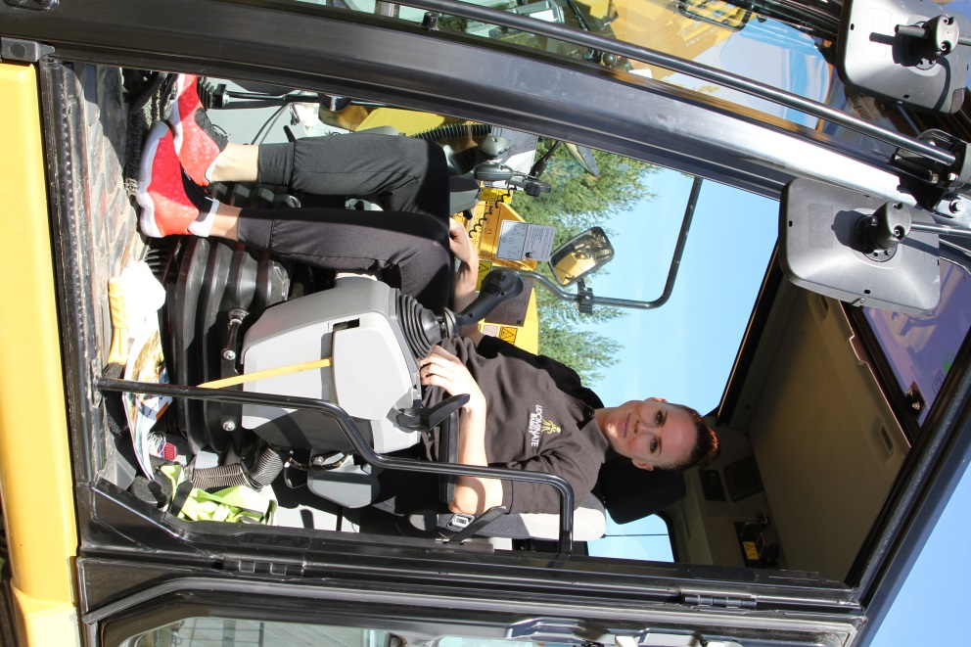
Rototilt Group og Udominate Basket fortsætter med at grave efter guld
Vindeln-virksomheden Rototilt Group fortsætter sin satsning som hovedsponsor for Udominate Basket i sæsonen 2016/2017. – Udominate påbegyndte i fjor en spændende rejse med høje ambitioner, en rejse, som på mange måder ligner vores egen, siger Per Väppling, markeds- og salgschef hos Rototilt Group AB.
At gå ind som sponsor for Udominate var et strategisk valg i 2015, bl.a. fordi virksomheden i foråret 2015 skiftede navn til Rototilt Group AB og blev et helt uafhængigt selskab af Indexator. Etableringen af det nye navn på virksomheden var derfor central og vigtig, men det var lige så vigtigt ud fra et arbejdsgiverperspektiv, hvor Udominate står for ligestilling, mangfoldighed og professionalisme i alle faser.
- Udominate er midt i en rejse på vej helt mod toppen, noget, som vi gerne vil være en del af, påpeger Per Väppling. Vi deler både værdier høje målsætninger; Udominate går efter svensk mesterskabsguld og Europa Cup, Rototilt vil udvikle deres verdensførende position og etablere sig internationalt.
Mangfoldighed og ligestilling som en styrke, der bidrager til succes. Det gælder såvel på arbejdspladsen som inden for idrætten.
– Vi ser lyst på fremtiden og har fuld fokus på vækst. Derfor er det afgørende for os dels at beholde vores dygtige medarbejdere, men også at få lokket flere dygtige og kompetente mænd og kvinder til vores virksomhed. Sammen med Udominate får vi flere ambassadører og rollemodeller for Rototilt. Derudover har vi i det forløbne år haft et meget professionelt samarbejde med Udominate, såvel på arbejdsmarkedsmessen Uniaden i Umeå som til vores Åbne Hus-dage for at fejre vores tiltrotators 30-års jubilæum, siger Peter Strömberg, personalechef hos Rototilt Group AB.
Før sæsonen er der allerede planlægning af fælles aktiviteter for Rototilt og Udominate. Det er allerede besluttet, at Udominate spiller ligakamp i Vindeln den 9. oktober. Der er også blevet planlagt en aktivitet i virksomheden for alle medarbejdere.
- Vi er utroligt glade for, at Rototilt fortsætter samarbejdet med Udominate, og vi er stolte over, at netop de vil følge med os på vores fantastiske basketrejse, siger Lisa Åström, salgs- og markedsansvarlig for Udominate Basket. Rototilt er en stærk virksomhed, der fortsætter med at erobre verden, en virksomhed med et målfokus, hvor mangfoldighed og ligestilling er nogle af vigtigste grundpiller. De grundpiller er også noget, vi som organisation stræber efter, afslutter Lisa Åström.

Du kan få yderligere oplysninger ved at kontakte:
Per Väppling, Rototilt Group AB, +46 70 347 22 54, per.vappling@rototilt.com
Lisa Åström, Udominate Basket, +46 70 606 08 10, lisa@udominatebasket.com

Rototilt Group AB er verdens førende producent af tiltrotatorer, tilbehør og systemer. Med Rototilt® går vi nye veje i forhold til entreprenørmaskiner ved at omdanne gravemaskiner til komplette redskabsbærere.

